

ZÁKLADNÍ ŠKOLA SLOVAN, KROMĚŘÍŽ, PŘÍSPĚVKOVÁ ORGANIZACE
ZEYEROVA 3354, 767 01 KROMĚŘÍŽ

projekt v rámci vzdělávacího programu
VZDĚLÁNÍ PRO KONKURENCESCHOPNOST

ŠABLONA ČÍSLO: III/2
NÁZEV: INOVACE A ZKVALITNĚNÍ VÝUKY PROSTŘEDNICTVÍM ICT

Předmět: Anglický jazyk

Ročník: 6.

Téma: Free time activities

Autor: Mgr. Lenka Havránková

Datum vytvoření: 4.5. 2013

VY_32_INOVACE_47_LH

ANOTACE

- Cílová skupina: Práce je určena pro žáky 6. ročníku

- Téma: Tento materiál byl vytvořen jako doplněk učiva ke slovní zásobě Free time activities

- Cíl: Uplatnění vlastních vědomostí žáka, procvičení a rozšíření slovní zásoby

- Pomůcky: interaktivní tabule

PILOTÁŽ

- Materiál slouží k využití na interaktivní tabuli.

- Materiál byl pilotován v 6. ročníku.

- Na úvod bylo zařazeno cvičení na procvičení paměti a aktivování slovní zásoby.

- Žáci si procvičili a rozšířili slovní zásobu na téma Free time activities.

- Žáci si procvičili pravopis slovíček.

- Žáci ocenili přehlednost zápisu.

Warm up Exercise
HOW GOOD IS YOUR MEMORY? ACTIVATE VOCABULARY:

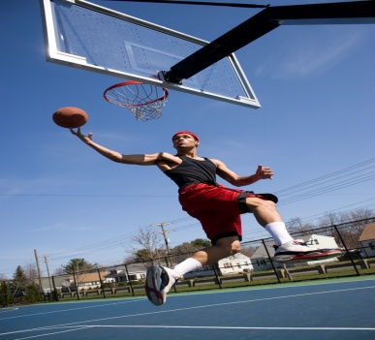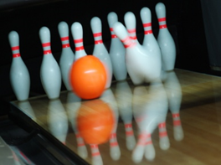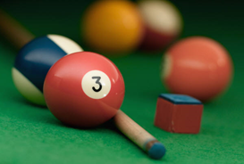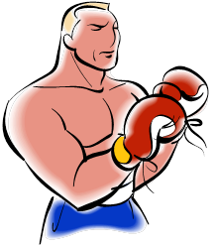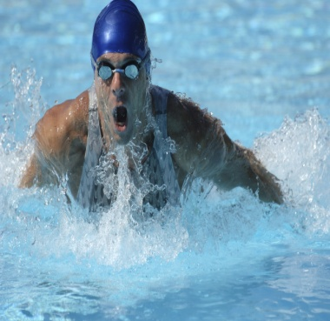

Exercise 2
LABEL THE PICTURES:
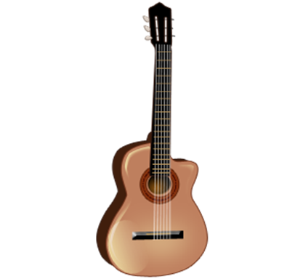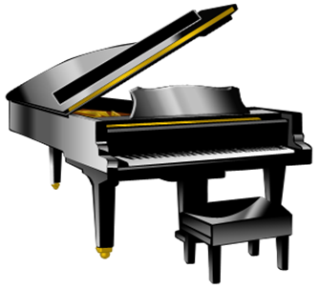

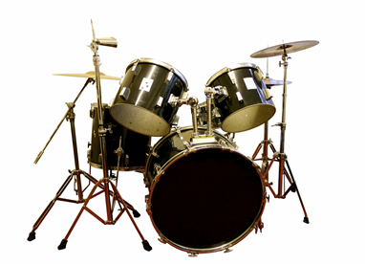



Exercise 3
PUT THE WORDS IN THE CORRECT COLUMN:
snowboarding, skating, athletics, swimming, ice-hockey, golf, cricket, skiing, surfing, curling

SUMMER | WINTER

Exercise 4
ORDER THE LETTERS OF THE SAME COLOUR TO MAKE TEN WORDS CONNECTED WITH FREE TIME ACTIVITIES:

L | N | S | I | I | M | L | G
A | O | N | A | E | S | E | G
I | C | S | O | R | T | I | P
R | R | O | A | L | O | I | N
E | S | B | G | P | T | T | Y
A | L | V | T | F | K | E | N
B | T | N | O | S | U | G | U
A | K | Y | L | S | L | I | H



ŘEŠENÍ:
EXERCISE 2
guitar, piano, drums, flute, violin, harp, trumpet
EXERCISE 3
SUMMER | WINTER
athletics | snowboarding
swimming | skating
golf | ice-hockey
cricket | skiing
surfing | curling

EXERCISE 4
- athletics
- tennis
- snooker
- guitar
- stamps
- volleyball
- rugby
- piano
- skiing
- golf

ZDROJE:

- Vlastní tvorba autora

- www.office.microsoft.com

